Diody
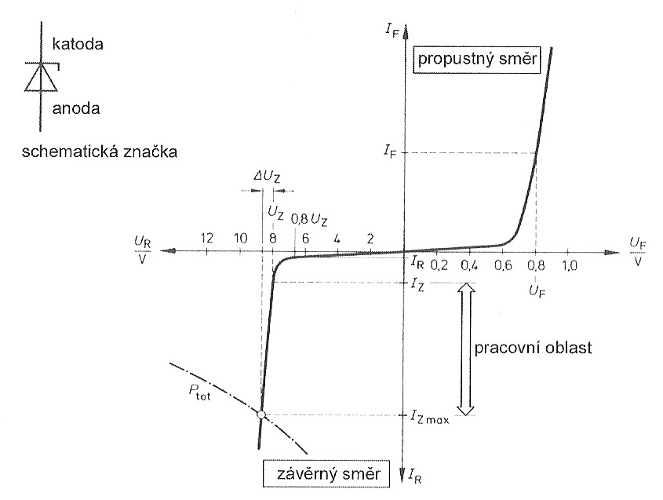
Zenerova dioda má velmi tenkou vrstvu mezi oblastí N a P, takže k průrazu dochází při podstatně menším napětí v rozmezí 1 – 50 V. Tento průraz je nedestruktivní. Pracovní oblast Zenerovy diody leží v závěrném směru. Dioda se využívá ke stabilizaci napětí – při změně proudu diodou se napětí na ní mění velmi málo.

Příklad parametrů Zenerovy diody
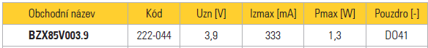
Kapacitní dioda využívá oblasti prostorového náboje mezi oblastmi P a N, která působí jako dielektrikum kondenzátoru. Velikostí napětí v závěrném směru můžeme měnit kapacitu diody. Proto se používá také názvu varikap. Využívá se k elektronickému ladění rezonančních obvodů – vnějším napětím se mění kapacita varikapu a tím se nastavuje rezonanční frekvence laděného obvodu.
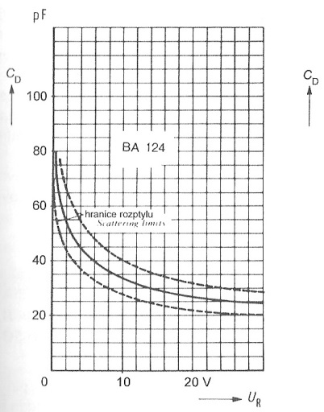
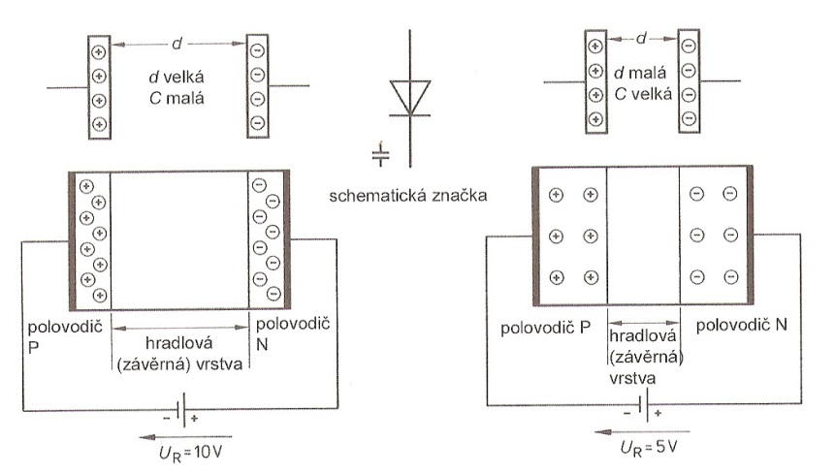

Příklad parametrů varikapu
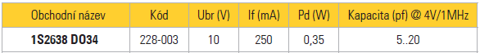
Schottkyho dioda využívá usměrňovacího jevu na přechodu kov – polovodič (tzv. Schottkyho jev). Elektrony z oblasti N přecházejí do kovu a tím se vytvoří oblast prostorového náboje. Při propustné polarizaci přecházejí elektrony volně z polovodiče do kovu; při závěrné polarizaci elektrony nemohou kov opustit a tedy nevzniká v oblasti N žádný proud. Schottkyho dioda se vyznačuje velmi rychlým přechodem z propustného do závěrného směru a naopak. Spínací doby dosahují řádově 100 ps; průrazné napětí v závěrném směru je menší.
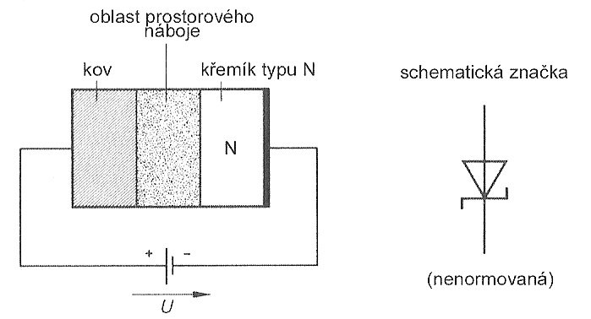

Příklad parametrů Schottkyho diody
Schottkyho diody se používají jako rychlé spínače a detektory v oblasti centimetrových vln.
LED (Light Emitting Diode) využívá přímé přeměny elektrické energie na světelnou, ke které dochází v tenké vrstvě PN přechodu. Konstrukčně je LED uspořádána tak, že vrstva N je silně dotována a vrstva P pouze slabě. Tím se dosáhne toho, že proud v propustném směru je tvořen téměř výhradně elektrony, které ve vrstvě P rekombinují s děrami a při tom se uvolňuje energie vyzařovaná jako světlo v oblasti viditelné (červená, žlutá zelená, modrá) nebo infračevené. Pro zmenšení ztrát je vyzařující plocha umístěna do tělíska z plastické hmoty.
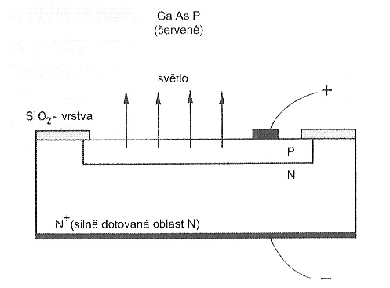
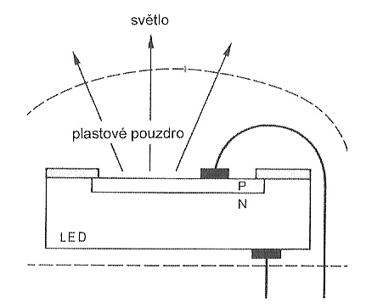

Barva vyzařovaného světla je dána délkou vlny, která závisí na druhu použitého materiálu. Základním materiálem jsou sloučeniny galia. Následující obrázek ukazuje spektrální charakteristiky různých LED.
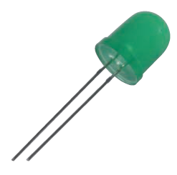
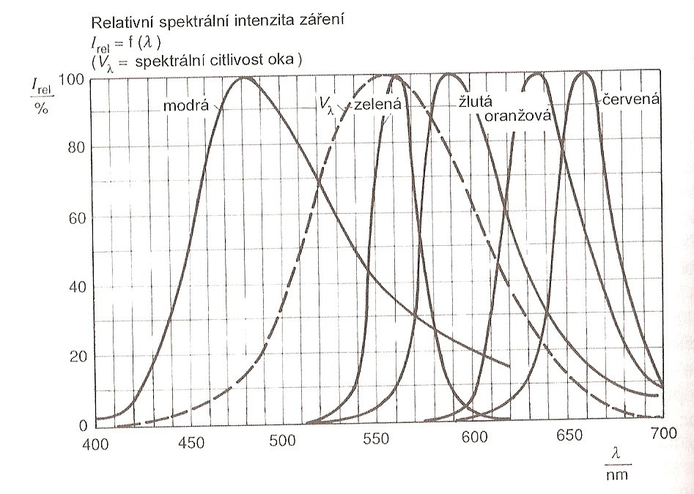
Světelné diody (LED) se používají jako zdroje záření optického dálkového ovládání, v optočlenech, k indikaci přítomnosti signálu a velmi často v oblasti přenosu dat optickými kabely.
Příklad parametrů LED

Zdroje

Literatura
- BEZDĚK, Miloslav. Elektronika: [učebnice]. 1. vyd.. České Budějovice: Kopp, 2004, 286 s. ISBN 80-723-2171-4.
- FROHN, M. Elektronika: polovodičové součástky a základní zapojení. 1. české vyd. Praha: BEN - technická literatura, 2006, 479 s. ISBN 80-730-0123-3.
- Katalog GM Electronic. Elektronické součástky,2013.
- MAŤÁTKO, Jan a Eva FOITOVÁ, Elektronika: pro 3. ročník SPŠE slaboproudých. Praha: SNTL, 1984.

